klasa 8a - 21 kwietnia
Temat: W Amazonii
- Zapisz temat i główne zagadnienia
- Położenie i cechy środowiska przyrodniczego Amazonii
- Cechy klimatu Amazonii
- Piętrowość roślinna w wilgotnym lesie równikowym
- Flora i fauna lasu równikowego
- Gospodarcza eksploatacja Amazonii
- Wylesianie i jego skutki ekologiczne
- Działania człowieka chroniące Amazonię

- Przeczytaj tekst w podręczniku str. 116-121
- Zapoznaj się z lekcją:
https://epodreczniki.pl/a/brazylia---eksploatacja-lasow-amazonii-wielkie-miasta/D1ATUkOoE
- Obejrzyj filmy ( są dość długie, więc możesz później, ale warto...)
https://www.youtube.com/watch?v=OSpBSs3zD5E
https://vod.tvp.pl/video/boso-przez-swiat,zycie-codzienne-w-amazonii,51963
- Wykonaj w zeszycie ćwiczenia, a ich zdjęcia wyślij na adres ewa.geo.sp.11@gmail.com
do 24 kwietnia, pisząc w tytule imię, nazwisko, klasę i AMAZONIA.
(bardzo proszę w ten sposób, ponieważ łatwiej mi Wasze maile posegregować i sprawdzać)
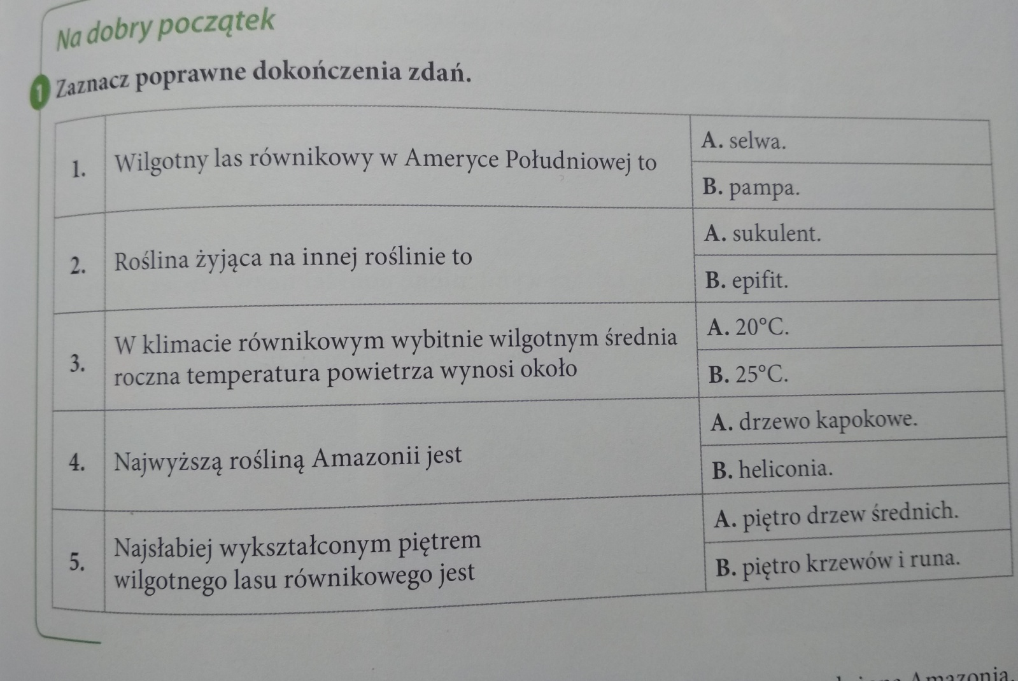
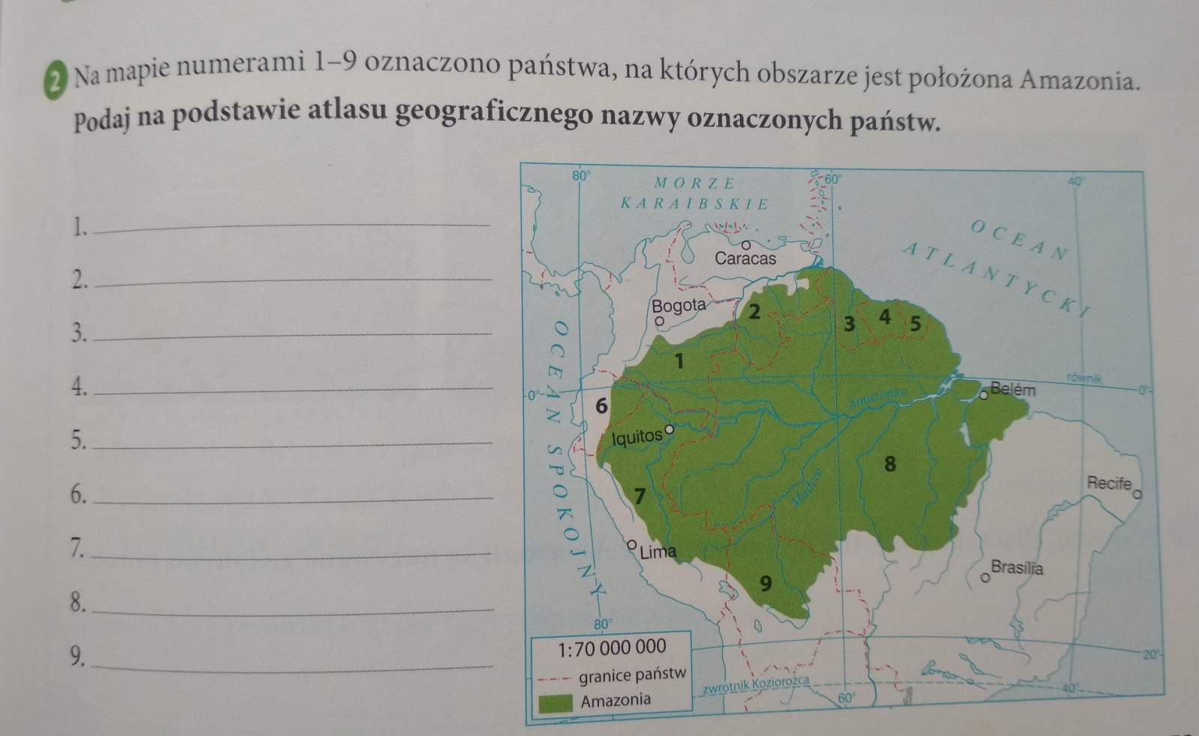
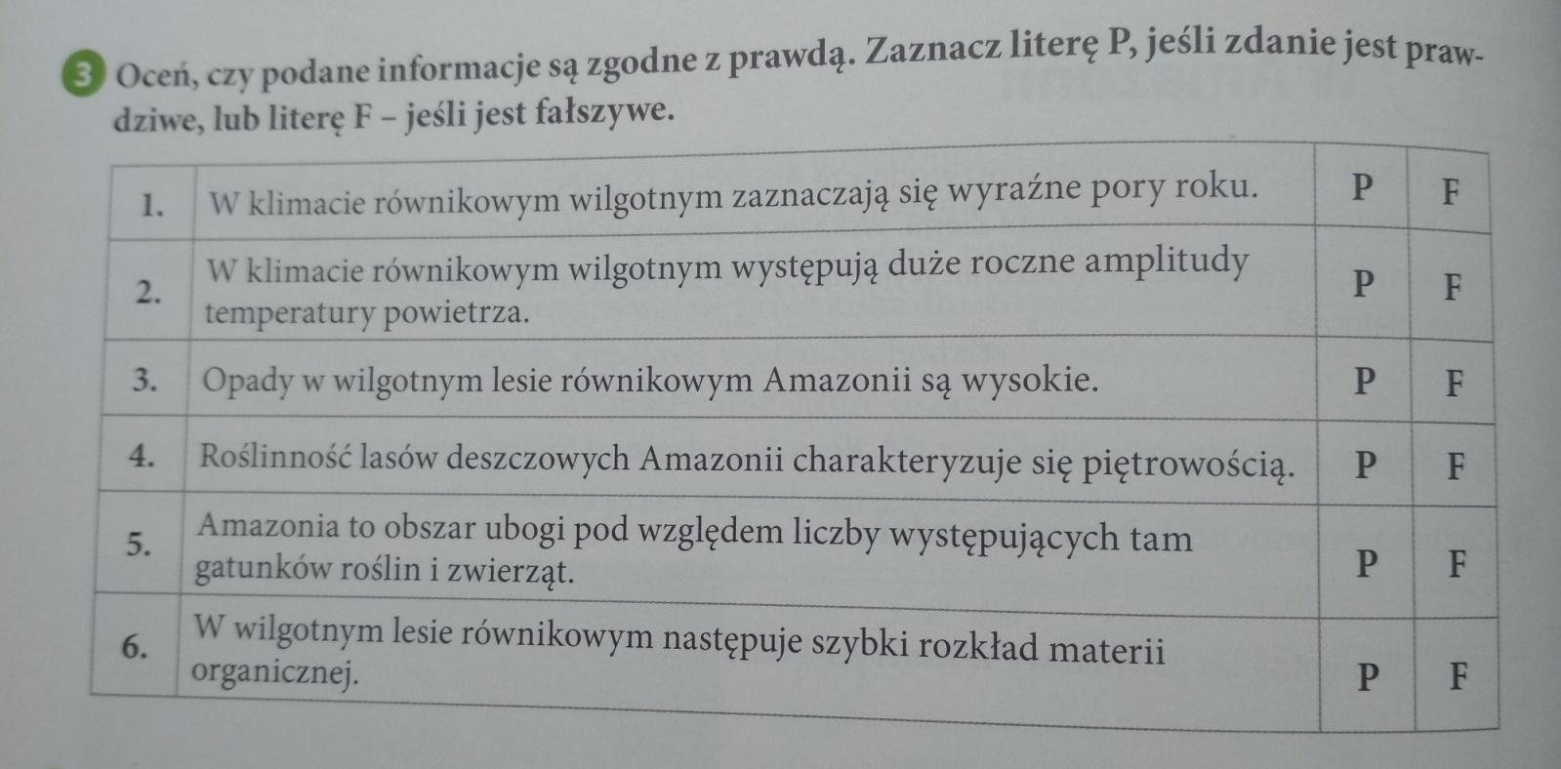
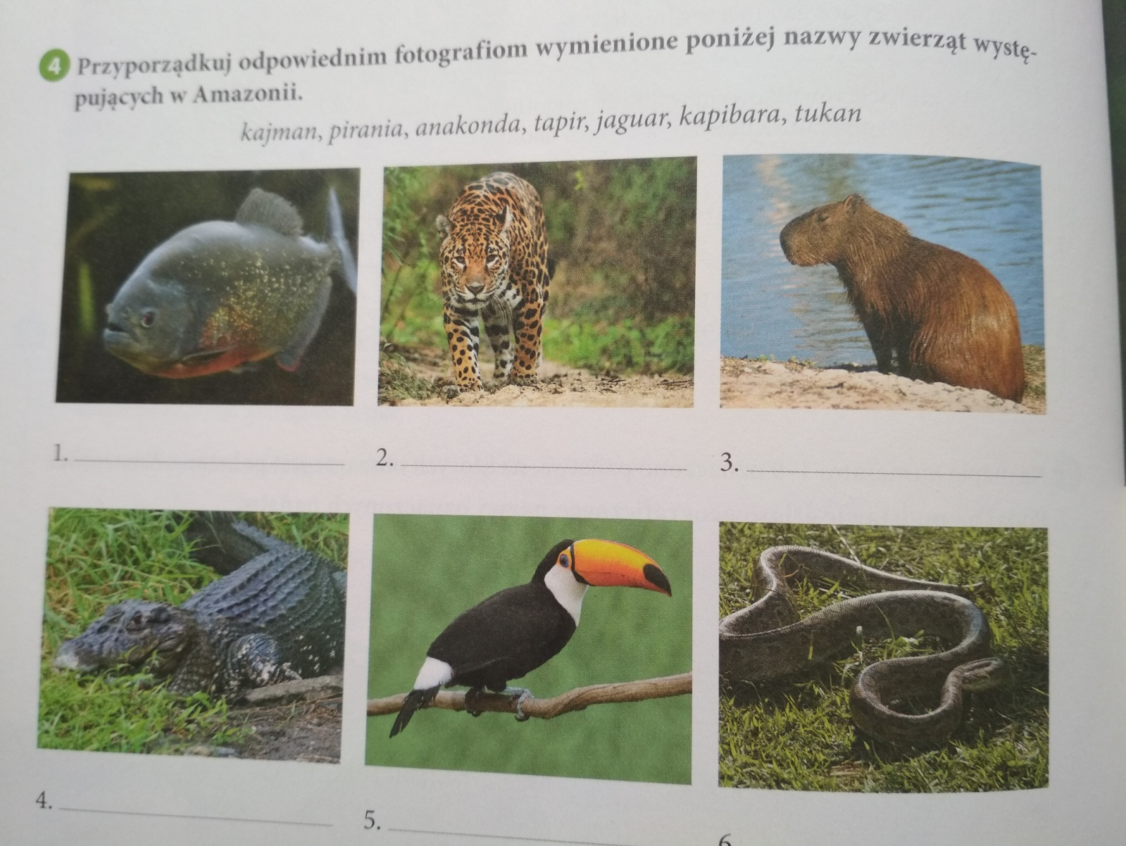
Zadanie dla chętnych: napisz ciekawą pracę o znaczeniu wilgotnych lasów równikowych dla człowieka; zrób to samodzielnie- możesz korzystać z różnych źródeł, ale nie będę sprawdzała prac typu „kopiuj-wklej”; termin – 2 tygodnie; adres mailowy jak wyżej z dopiskiem DLA CHĘTNYCH
Pozdrawiam

